ЗАДАНИЕ ТО ЖЕ, ЧТО И ЛР08, НО В VS C++ и соглашения C

Настройка среды VS C++ для работы консольного приложения с ассемблерными модулями.
Примером будет модуль pp.asm с подпрограммой – заглушкой P proc near типа
int P().
. РАБОТА СО СРЕДОЙ
Файл\создать проект…выбрать в левом дереве «visual\C++\win32», в правом списке «Консольное приложение Win32», внизу в строке «Расположение» ввести «C:\D\Temp», в строке «Имя:» ввести имя проекта, например, console1, установить флаг «создать каталог для решения» и нажать OK. В появившемся окне Щ «далее», сбросить флаг «Проверки жизненного цикла» и Щ «Готово». Появится окно проекта:

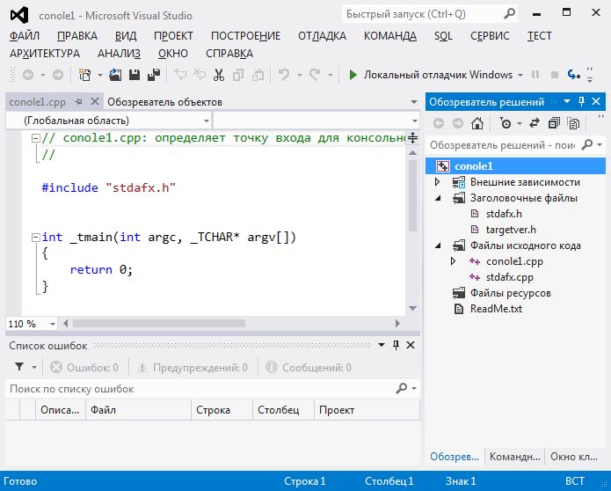
Слева внизу будет область вывода синтаксических ошибок, над ним – вкладака редактирования исходного текста на языке C с корешком «Console1.cpp», справа – дерево проекта, а выше, во всю ширину окна – панель инструментов, над ней –меню проекта и над меню – стандартный заголовок окна.

Дальше следует делать
1) В ДЕРЕВЕ ПРОЕКТА в контекстном меню узла «файлы исходного кода» выбрать «Добавить» и затем «Создать элемент»
2) В окне диалога «Добавление нового узла» выбрать «Файл .C++(.сpp)» и внизу ввести «PP.asm» и Щ «Добавить»->В дереве проекта появится узел «PP.asm»
3) В ДЕРЕВЕ ПРОЕКТА в контекстном меню узла «Console1» выбрать «Настройки построения», и затем в диалоге Щ флаг «masm(…)», выделить строку и Щ OK.

4) В ДЕРЕВЕ ПРОЕКТА ЩЩ узел «PP.asm» -> откроется вкладка «PP.asm*» редактора кода ассемблерного модуля -> ввести код ассемблерного модуля, точнее – заглушку, которая является шаблоном ассемблерного модуля:
.386
.MODEL FLAT, C
PUBLIC P1
.data
.code
P1 PROC NEAR
MOV EAX,7
RET
P1 ENDP
END

5) В ДЕРЕВЕ ПРОЕКТА в контекстном меню узла «PP.asm» выбрать «Свойства…» и в раскрывающемся списке «Тип элемента» выбрать «Microsoft Macro Assembler»

6) На вкладке редактора кода .cpp после
#include "stdafx.h"
ввести
extern "C" int P1();

7) Добавить в код .cpp перед return 0;
int L;
L=P1();

8) Построить решение по пункту меню «Построение\Перестроить console1» и убрать синтаксические ошибки

9) Поствавить точку останова на операторе L=P1(); и запустить программу в отладочном режиме кнопкой  панели инструментов проекта

10) После останова на этом операторе следует настроить среду на отображение дизассемблированного кода так:
- в меню проекта выбрать «Сервис\Параметры…»
- в левом списке диалога выбрать строку «отладка»
- в правом подокне установить флаги «Включить отладку на уровне адреса» и «Показывать дизассемблированный код …»
- нажать OK

11) В контекстном меню окна редактора кода программы выбрать строку «К дизассемблированному коду» и далее, выполняя трассировку с заходом в подпрограмму зайти в подпрограмму P1, поставить точку останова на команду ret, перейти к ней по Щ на и продолжить трассировку без захода в подпрограммы до возврата управления в модуль .cpp

